Фотоотчёт

Экскурсия по детскому саду «Знакомство с пожарной сигнализацией и с путями эвакуации при пожаре».

апрель, 2022 г.

группа №4

Воспитатель: Петухова Е.А.

**Цель**: Обогащение знаний о правилах поведения при пожаре.

**Задачи:**

- Познакомить детей с путями эвакуации детского сада с пожарной сигнализацией, установленной в нашем детском саду.

- Что такое путь эвакуации, объяснить значение этого слова.

- Закрепить знания детей о пожарной безопасности.

- Развивать чувство ответственности за свои поступки.



При возникновении пожара автоматически включается пожарная сигнализация.

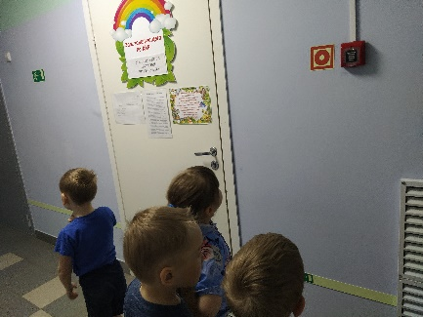

Кнопка вызова пожарных.

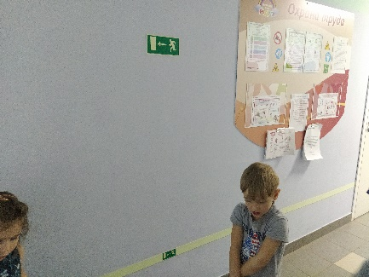

Стрелка на указатели показывает направление к запасному выходу при пожаре.

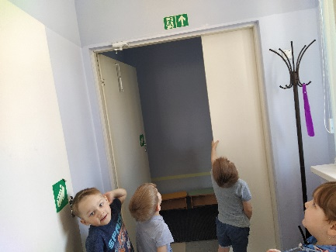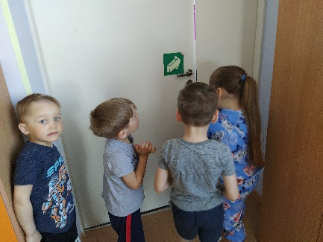 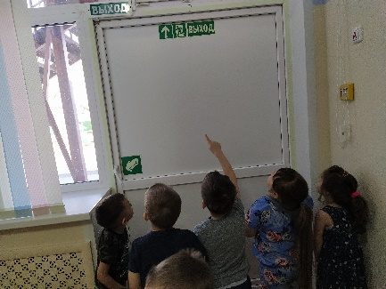

Над каждым запасным и осным входом горят указатели «Выход» и «Запасной выход».

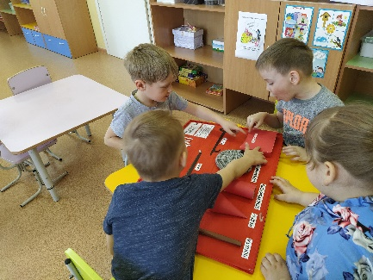

Шкаф на стене с пожарными кранами внутреннего противопожарного водопровода, укомплектованные шлангами, которые называют рукавами, и стволами.

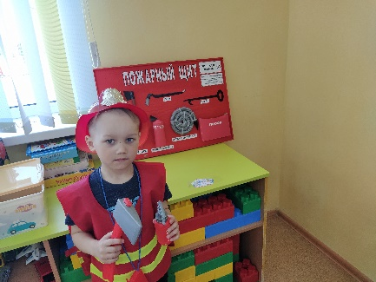

Для забавы и игры спички в руки не бери,

Не шути дружок с огнём, чтобы не жалеть потом!